**Инструкция для преподавателя: копирование курса в СДО Moodle**

Данная инструкция предназначена для преподавателей и содержит пошаговое руководство по копированию (дублированию) курса в системе дистанционного обучения Moodle. В ней описаны основные этапы: выбор исходного курса, настройка параметров копирования, выбор элементов для переноса (материалы, задания, настройки и т.д.) и запуск процесса дублирования. Инструкция поможет быстро и корректно создать копию курса для нового учебного периода, другого потока студентов или тестирования изменений.

Для корректного копирования секций, учебных элементов и файлов из одного курса в другой в системе Moodle, выполните следующее:

Перейдите в целевой курс — тот, в который предполагается импортировать материалы. *(см. Рисунок №1)*

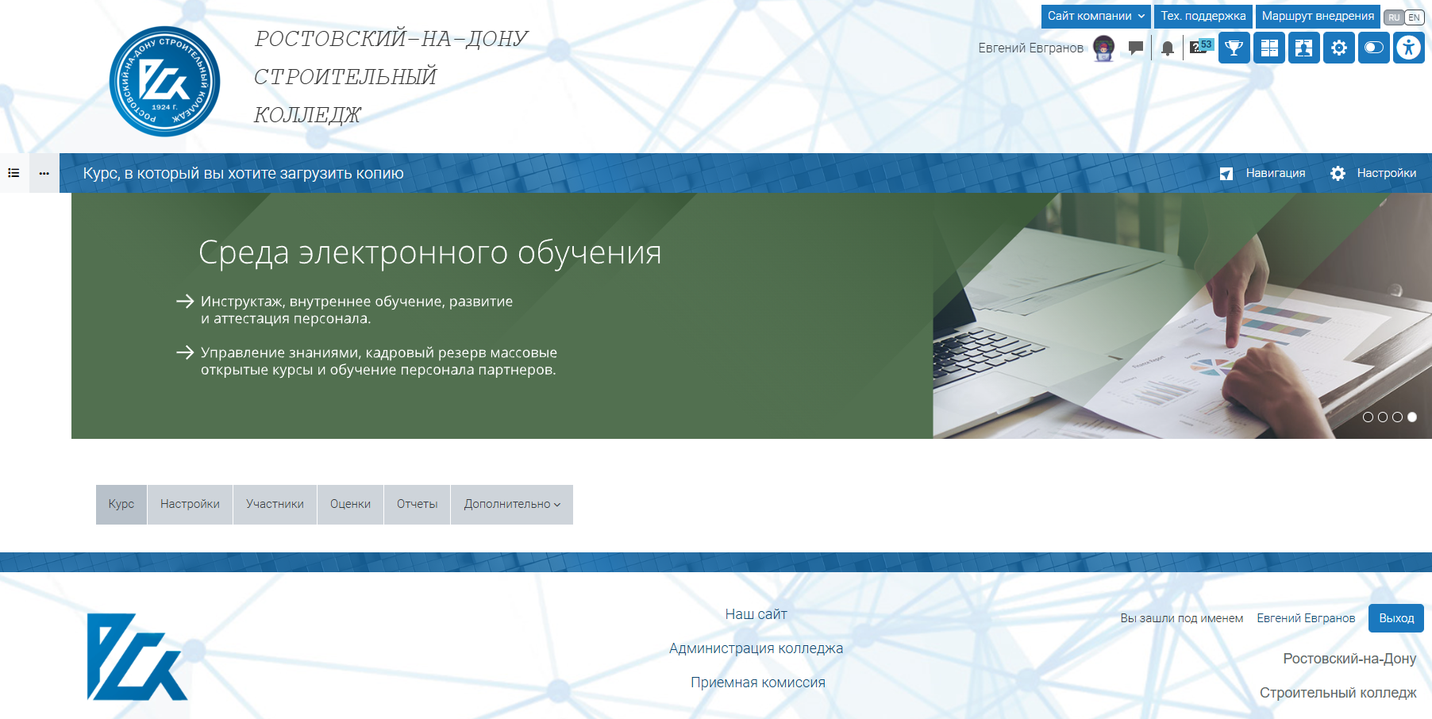

*Рисунок №1 – курс для копии*

После входа в целевой курс, в правой боковой панели перейдите в раздел «Дополнительно» и выберите опцию «Повторное использование курса» *(см. Рисунок №2)*.

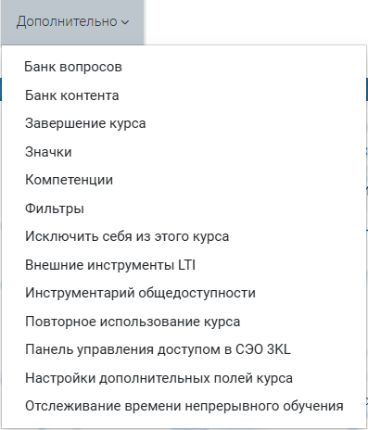

*Рисунок №2 – Вкладка «Дополнительно»*

После выбора пункта «Повторное использование курса», на открывшейся странице найдите и нажмите кнопку «Импорт» *(см. Рисунок №3)*.

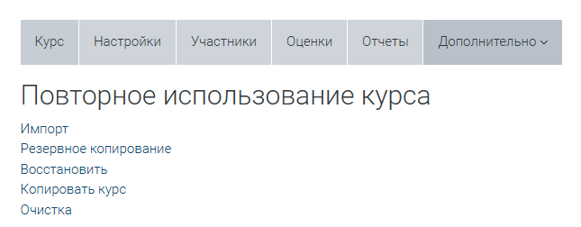

*Рисунок №3 – Вкладка «Повторное использование»*

Далее откроется страница выбора исходного курса — того, из которого будет производиться копирование структуры и содержимого. Воспользуйтесь строкой поиска или прокрутите список, чтобы найти нужный курс *(см. Рисунок №4)*.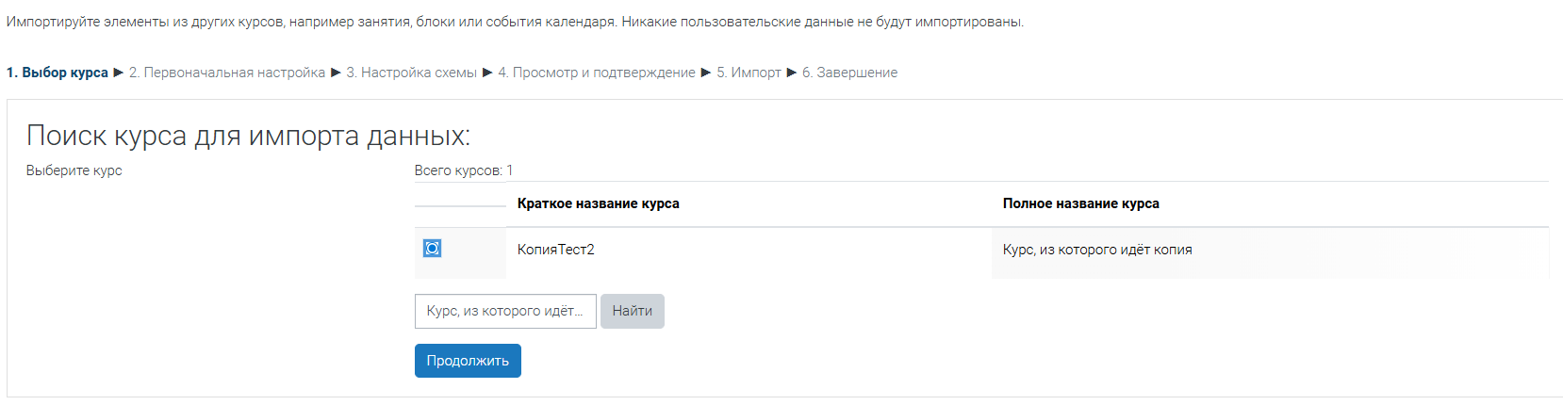

*Рисунок №4 – Вкладка «Поиск курса для импорта данных»*

После выбора исходного курса откроется страница настройки параметров импорта — здесь вы можете гибко определить, какие именно компоненты будут перенесены в целевой курс *(см. Рисунок №5)*.

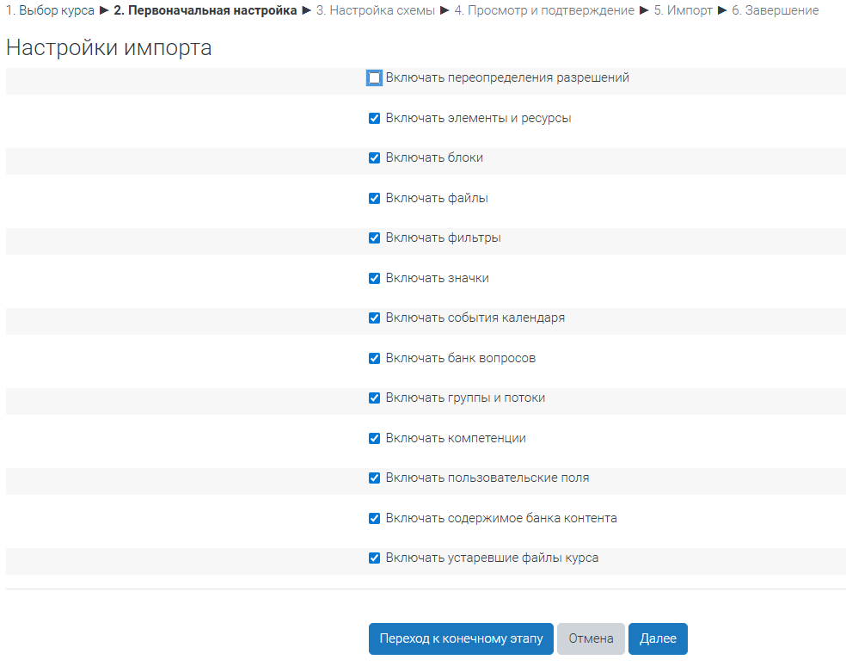

*Рисунок №5 – Вкладка «Настройка Импорта»*

Далее система откроет страницу детального выбора элементов для копирования — здесь вы можете вручную отметить конкретные секции, модули, ресурсы и файлы, которые необходимо перенести из исходного курса в целевой *(см. Рисунок №5)*.

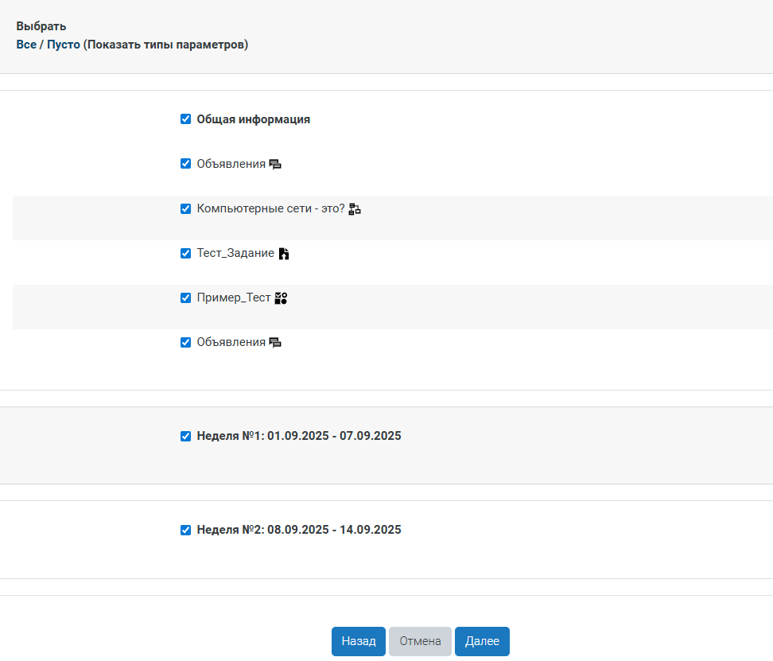

*Рисунок №5 – Вкладка «Выбор схемы»*

Далее нажмите кнопку «Выполнить импорт» — система начнёт процесс копирования выбранных секций, элементов и файлов из исходного курса в целевой. *(см. Рисунок №6)*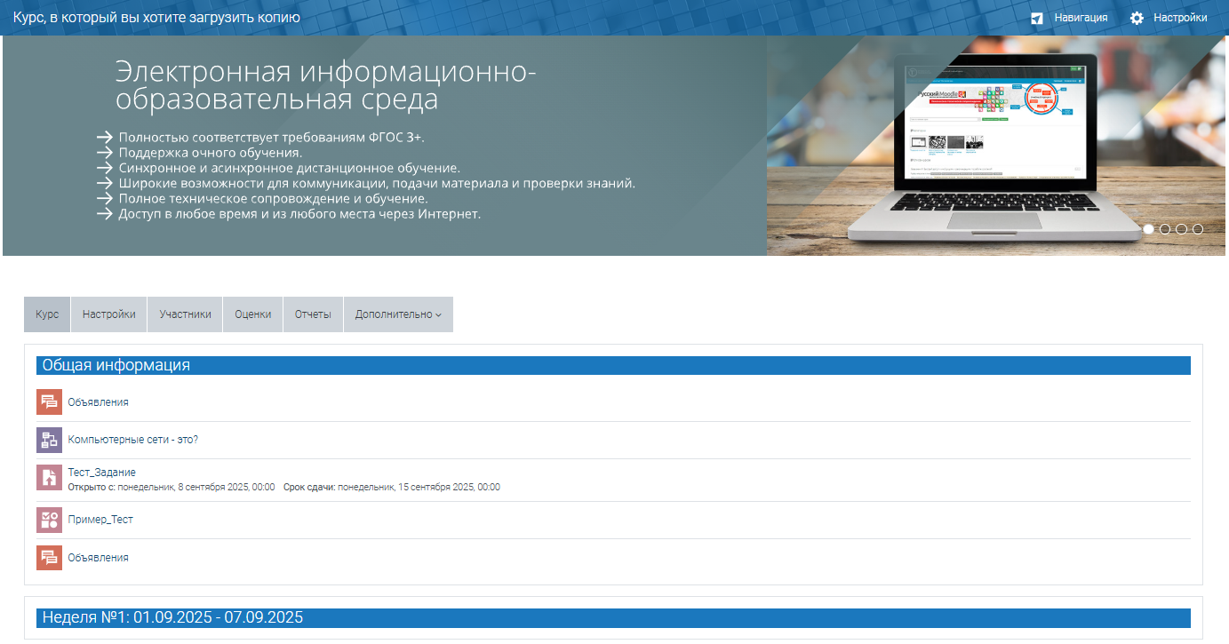

*Рисунок №6 – Результат копирования*